**DESAIN DAN SIMULASI PERLINDUNGAN PROPERTI INTELEKTUAL MENGGUNAKAN ALGORITME FILTER DIGITAL**

**DESIGN AND SIMULATION OF INTELLECTUAL PROPERTIES PROTECTION USING CLIPPING FILTER ALGORITHM WITH RANDOM PLACEMENT**

**Hanjara Cahya Adhyatma 1 , Surya Michrandi 2 , Fairuz Azmi 3**

1,2,3 Prodi S1 Sistem Komputer, Fakultas Teknik Elektro, Universitas Telkom

**1adhyatma.han@google.com 2michrandi@telkomuniversity.ac.id 3worldliner@telkomuniversity.ac.id**

**Abstrak**

**System on a Chip (SoC) adalah sebuah modul embedded system yang memiliki fungsi tertentu dalam sebuah papan chip silicon yang juga bisa disebut dengan Veri Large Scale Integration (VLSI). Pemilik dari desain SoC memiliki hak cipta atas desain sistem yang telah dibuat. Fabless manufacturing merupakan cara pencetakan modul perangkat keras yang desainer Integrated Circuit (IC) adalah Outsourching dari luar pabrik percetakan. Fabless manufacturing dari desain IC memiliki celah pencurian desain ketika desain akan dicetak atau ketika proyek membutuhkan mutiple module dengan berbagai fungsi dari berbagai desainer. Oleh karena itu setiap modul VLSI dari desainer chip ini membutuhkan bukti ownership dari perancang atau perusahaan produksi. Dalam penelitian ini berencana membuat rancangan verifikasi ownership dengan 2 kunci khusus verifikasi yaitu Polygate sebagai kunci utama yang akan mengaktifkan kunci kedua, dan kunci kedua akan aktif yang prosesnya menggunakan algoritme filter digital.**

**Kata kunci : *VLSI, Intelectual Property Protection, Digital Signal Processing, Polygate Watermark.***

**Abstract**

**System on a Chip (SoC) is an embedded system module that has functionality in a silicon chip board that can also be called Veri Large Scale Integration (VLSI). The owner of the SoC design owns the copyright on the design of the system that has been created. Fabless manufacturing is a way of printing hardware modules that Integrated Circuit (IC) designers are Outsourching from outside the printing factory. Fabless manufacturing from IC design has gap design theft When the design will be printed or when the project requires mutiple module With various functions from various designers. Therefore every module is VLSI Of this chip designer requires proof of ownership of the designer or Production companies. In this study plans to make the verification of ownership design with 2 specific key verification that is Polygate as the main key that will activate the second key, and the second key will be active which process using digital filter algorithm.**

**Keywords : *VLSI, Intelectual Property Protection, Digital Signal Processing, Polygate Watermark.***

1. **Pendahuluan**

Tujuan penelitian robot saat ini adalah untuk melakukan berbagai macam tugas fisik baik robot yang dikontrol manusia ataupun robot yang diprogram untuk melakukan berbagai tugas. Penelitian yang banyak dilakukan dalam bidang robot yaitu pembuatan single robot. Semakin banyak single robot yang dibuat, semakin kompleks juga komunikasi antar robot. Penelitian dalam bidang robot ini sudah semakin berkembang karena adanya penelitian pada robot otonom yang dapat bergerak sendiri karena memiliki kecerdasan buatan untuk dapat berkomunikasi dan berkoordinasi dalam melakukan pengambilan keputusan.

Kemampuan robot juga memiliki keterbatasan seperti halnya manusia yang dapat melakukan suatu hal dengan lebih cepat dan mudah apabila melakukannya bersama-sama layaknya kehidupan semut yang menghabiskan waktunya untuk berkoloni dalam kegiatan apapun. Begitu pula dengan robot yang dapat dengan mudah melakukan berbagai tugas tertentu apabila dibuat berdasarkan satu kemampuan khusus dan dapat saling berkomunikasi dan berkoordinasi dengan robot lain karena akan mempercepat suatu proses dibandingkan membuat robot dengan keahlian yang berbeda.

Namun, permasalahan yang muncul pada sistem Multi-Robot yang didasarkan pada kemampuan khusus masing-masing robot adalah merancang sistem komunikasi robot. Sistem komunikasi ini sangat dibutuhkan agar robot dapat saling berkomunikasi saat melakukan pengiriman dan penerimaan informasi. Pada dasarnya komunikasi yang dikirimkan berupa data yang didapatkan oleh masing-masing robot untuk digunakan sebagai acuan robot follower dari robot leader dalam sistem Multi-Robot dalam melakukan navigasi serta koordinasi dalam perjalanannya untuk mencapai tujuan dari adanya sistem ¬Multi-Robot yang dibuat

Dalam perumusannya, terdapat beberapa masalah yang menjadi titik fokus dalam pembentukan sistem formasi multi robot ini, diantaranya yaitu perancangan sistem navigasi robot, perancangan sistem komunikasi robot agar dapat melakukan sharing informasi, dan merancang perubahan formasi robot. Permasalahan tersebut ada untuk menunjang performa sistem multi-robot untuk dapat berjalan dengan formasi yang berubah sesuai dengan lingkungannya dan dapat melakukan navigasi untuk bergerak sesuai dengan perintah yang dikirim dan di terima.

1. **Metodologi Penelitian**

## **2.1. Virtual Wire**

Virtual Wire adalah *library* arduino yang disediakan untuk mengirimkan pesan singkat, tanpa *addressing,* pengiriman ulang atau balasan bahwa pesan telah diterima, seperti UDP dengan *wireless*, menggunakan ASK ( *Amplitude Shift Keying* ). Virtual Wire didukung *radio* *transmitter* dan *receiver* yang dibutuhkan untuk mengirimkan data, menerima data, dan *transmitter* PTT ( *Push-to-Talk* ). Ini dimaksudkan agar protokol Virtual Wire dapat mendukung komunikasi radio frekuensi.

Pesan data pada virtual wire dikirimkan dengan bit pembuka atau *training preamble*, panjang pesan, dan *checksum*. Pesan yang dikirimkan dikodekan dengan 4 hingga 6 bit untuk keseimbangan power DC dan CRC *checksum* untuk integritas pesan. Virtual Wire tidak memanfaatkan UART Arduino yang terhubung langsung dengan *receiver* atau *transmitter* karena memerlukan sinyal yang baik untuk melakukan sinkronisasi *transmitter* dan *receiver* dan memerlukan keseimbangan yang baik antara bit 1 dan 0 dalam pesan untuk menjaga keseimbangan pengiriman data. Pesan yang dapat dikirimkan dengan *library* Virtual Wire terdiri dari 36 bit *training preamble*, 12 bit *start* simbol 0xb38, 1 byte dari panjang byte pesan, n byte pesan dengan maksimum n adalah VW_MAX_PAYLOAD (27) dan 2 byte FCS ( Frame Check Sequence ). Setiap bit setelah bit *start* simbol dikodekan menjadi 4 hingga 6 bits dan byte dari pesan dikodekan menjadi 2 x 6 bit simbol yang dikirimkan 2 kali dengan LSBit.

Kecepatan pengiriman menggunakan Virtual Wire terdiri dari 500 bps hingga 8000 bps. Namun hal ini berpengaruh pada seberapa luas jarak yang digunakan untuk melakukan transmisi pengiriman data dan seberapa cepat *delay* yang dihasilkan. Untuk menghitung kecepatan transmisi pengriman data, dapat dirumuskan dengan :

$\frac{( 6 + 2 + VW_MAX_MESSAGE_LEN * 2 ) * 6 ) bits}{Kecepatan Transmisi (bps)}$ = Waktu Transmisi (ms)

## **2.2. Arduino UNO**

Arduino UNO adalah board mikrokontroller yang menggunakan ATmega328. Mikrokontroller ini terdiri dari 14 pin digital input/output, 6 input analog, USB connection, power jack, header ICSP, dan tombol reset. Arduino UNO diberi daya melalui koneksi USB atau external power supply yang berasal dar AC-to-DC adapter atau dapat menggunakan baterai. ATmega328 memiliki 32 KB flash memory untuk menyimpan kode dengan kondisi 0,5 KB digunakan sebagai bootloader, 2 KB SRAM (Static Random Access Memory) dan 1 KB EEPROM (Electrically Erasable Programmable Read-Only Memory).

Gambar 1 berikut merupakan mikrokontroller yang digunakan pada sistem, yaitu menggunakan 4 buah Arduino UNO R3.

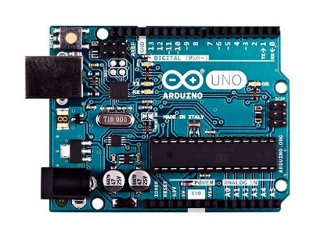****

Figure 1. Arduino UNO

## **2.3. Driver Motor Shield L293D**

Driver motor adalah suatu rangkaian yang memiliki fungsi mengatur arah dan kecepatan pada motor DC. Driver motor di desain untuk level TTL logic, mendorong beban induktif seperti relay, DC, dan stepping motors. Perangkat in memerlukan daya mulai dari 5V hingga 46V denga arus 2A.

Gambar 2 berikut merupakan jenis driver motor yang digunakan dalam sistem yaitu menggunakan Driver Motor L293D.

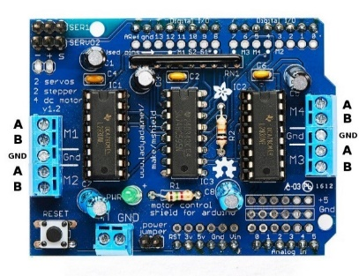

Figure 2. Driver Motor Shield L293D

## **2.3. Sensor Ultrasonik HC-SR04**

Sensor Ultrasonik adalah rangkaian yang bekerja dengan memancarkan gelombang dan kemudian menghitung waktu pantulan gelombang tersebut. Gelombang ultrasonik ini bekerja pada frekuensi 20 KHz sampai 20 MHz. Sensor ultrasonic terdiri dari sebuah chip pembangkit sinyal 40 Khz, sebuah speaker ultrasonik, dan sebuah microphone ultrasonik. Speaker ultrasonik digunakan untuk mengubah sinyal 40 KHz menjadi suara, sementara microphone ultrasonik akan digunakan untuk mendeteksi pantulan suaranya.

Gambar 3 berikut merupakan sensor ultrasonik yang digunakan pada sistem, yaitu menggunakan 12 sensor ultrasonik HC-SR04.

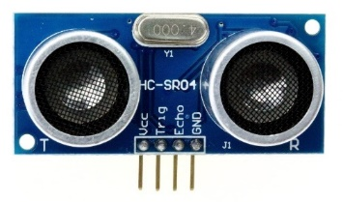

Figure 3. Sensor Ultrasonik HC-SR04

## **2.4. Radio Frequency 433 MHz**

Radio Frequency atau RF merupakan salah satu bentuk teknologi dari radiasi elektromagnetik yang digunakan untuk pengiriman sinyal dengan cara modulasi. Jenis RF yang digunakan untuk melakukan pengiriman dan penerimaan data agar dapat digunakan untuk saling tukar menukar informasi antar peralatan ialah RF 433 MHz Transmitter untuk pengiriman data dan RF 433 MHz Receiver untuk penerimaan data.

Gambar 4 berikut merupakan modul radio frequency yang digunakan pada sistem, yaitu menggunakan Radio Frequency 433 MHz sebagai transmitter dan receiver.

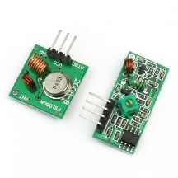

Figure 4. RF 433 MHZ Trasmitter dan Receiver

## **2.5. Komunikasi Data**

Pada sistem transmisi atau komunikasi data antar perangkat, dapat dilakukan dengan banyak cara diantaranya komunikasi Simplex, komunikasi Half Duplex, dan komunikasi Full Duplex. Komunikasi Half Duplex adalah komunikasi yang melakukan transmisi namun hanya dalam satu waktu namun tidak terjadi secara bersamaan dan user hanya bisa mengirimkan atau menerima informasi saja. Komunikasi Full Duplex adalah komunikasi yang dapat melakukan transmisi secara simultan sehingga baik pengirim dan penerima bisa saling berkomunikasi pada waktu yang sama. Jenis komunikasi yang digunakan pada RF 433 MHz adalah jenis komunikasi Half Duplex..

1. **Pembahasan**

Secara garis besar, perancangan Multi-Robot memerlukan beberapa hardware yang diantaranya berupa Mikrokontroler, Sensor ultrasonic, Modul Komunikasi, Motor DC dan Driver Motor. Motor DC diperlukan sebagai motor listrik yang akan digerakkan dengan tegangan arus yang searah dengan kumparan medan agar diubah menjadi energi gerak mekanik. Untuk menjalankan Motor DC, diperlukan Driver motor yang fungsinya mengatur arah dan kecepatan pada motor DC. Sensor ultrasonic diperlukan sebagai penunjang kinerja robot karena perancangan robot yang akan dibuat adalah sebuah sistem Multi-Robot yang membutuhkan fungsi dari sensor dan modul tersebut. Sensor ultrasonic digunakan untuk mendeteksi objek yang berada disekitarnya dan juga untuk menjaga jarak antar robot dan robot dengan objek disebelahnya. Data dari setiap sensor tersebut akan diperoleh dan diproses pada mikrokontroler. Modul komunikasi digunakan agar setiap robot dapat saling bertukar informasi dengan robot lainnya. Sehingga pada saat memiliki informasi yang diperlukan, robot dapat mengambil keputusan dengan mengirimkan sinyal ke robot lainnya untuk berjalan dengan formasi seperti apa dan bergerak maju atau berbelok melintasi objek. Hasil dari komunikasi ini akan diproses di mikrokontroler yang kemudian akan dikirimkan ke tiap-tiap robot melalui modul komunikasi yang sama untuk dikirimkan ke driver motor setiap robot agar dapat menentukan kearah mana robot akan bergerak mengikuti objek tertentu.

Perancangan pada Sistem Komunikasi dan Navigasi Robot terbagi menjadi dua bagian yang pertama alah perancangan *hardware* (perangkat keras) dan yang kedua ialah perancangan pada software (perangkat lunak).

#### **A. Perancangan Hardware Sistem Komunikasi dan Navigasi Multi-Robot**

Berikut merupakan perancangan *hardware* pada sistem komunikasi multi robot :

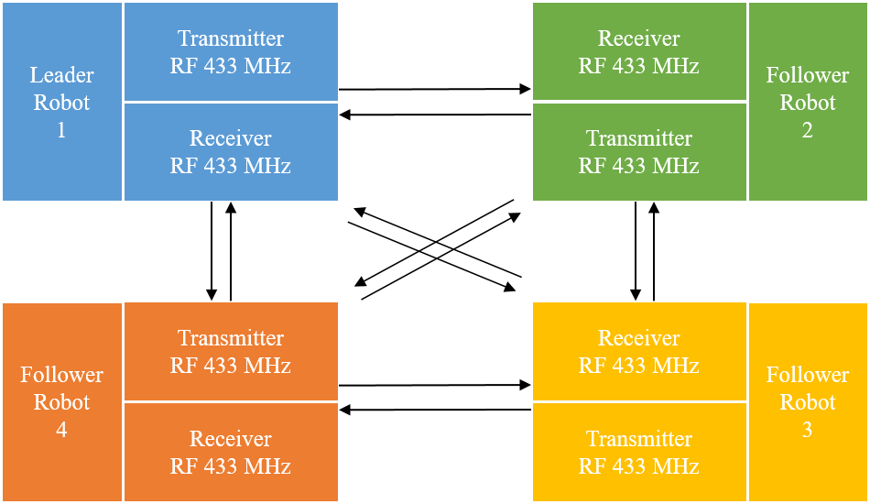

Figure 5. Diagram Blok Perancangan Hardware Komunikasi Multi Robot

Berikut merupakan penjelasan terhadap blok diagram pada *hardware* sistem komunikasi multi robot :

1. Robot pertama merupakan robot *leader* yang memimpin jalannya seluruh robot.
2. Robot kedua , ketiga, dan keempat merupakan robot *follower* yang menerima perintah dari robot *leader* maupun robot *follower* lainnya. Robot *follower* juga memiliki fungsi mengirimkan pesan ke robot *leader*.
3. Seluruh robot dilengkapi dengan modul *transmitter* dan modul *receiver* RF 433 MHz.
4. Seluruh robot memiliki kemampuan untuk mengirimkan dan menerima pesan data dari robot lainnya.

#### **B. Perancangan Software Sistem Komunikasi dan Navigasi Multi-Robot**

##### **Perancangan Komunikasi dan Navigasi Multi-Robot Pada Formasi Vertikal**

Gambar 6 berikut merupakan diagram alir sistem komunikasi dan navigasi robot 1 dan robot 2 pada formasi berjalan secara vertikal :

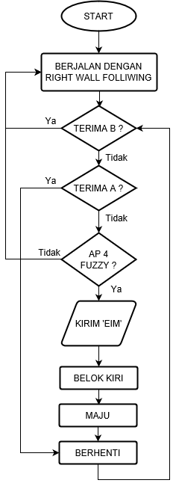 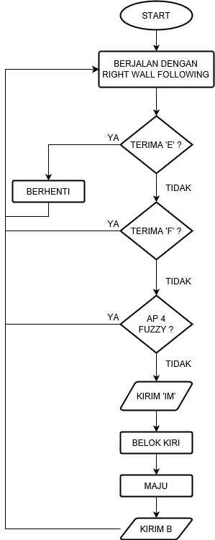

(ii)

(i)

Figure 6. Diagram Alir Formasi Vertikal (i) Robot 1 , (ii) Robot 2

Berikut penjelasan diagram alir robot 1 dan 2 dalam formasi vertikal pada gambar 3.3 :

1. Robot 1 hanya dapat menerima data A dan data B, dan hanya dapat mengirimkan data EIM.
2. Robot 2 hanya dapat menerima data E dan F, dan hanya dapat mengirimkan data IM.
3. Setelah robot 1 berhenti dan mengirimkan paket EIM, robot 2 mendapatkan data tersebut dan berhenti lalu berjalan kembali dengan RWF.
4. Ketika robot 2 mendeteksi objek didepannya, robot 2 mengirimkan paket untuk seluruh robot untuk berhenti. Kemudian berjalan melewati belokan dan mengirimkan data ke robot 3 dan 4 agar berhenti.

Gambar 7 berikut merupakan diagram alir sistem komunikasi dan navigasi robot 3 dan robot 4 pada formasi berjalan secara vertikal :

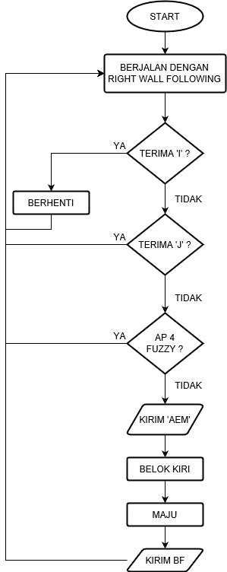 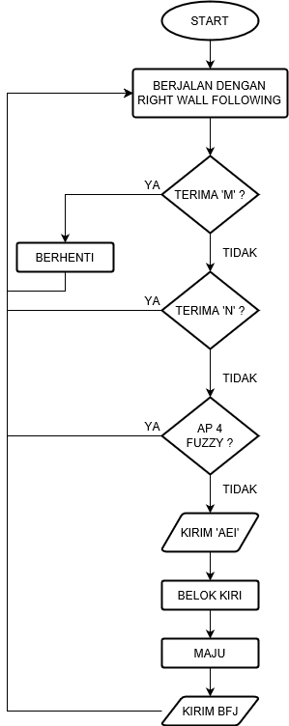

(i)

(ii)

Figure 7. Diagram Alir Formasi Vertikal (i) Robot 3, (ii) Robot 4

Berikut penjelasan diagram alir formasi vertikal robot 3 dan robot 4 pada gambar 3.4 :

1. Robot 3 hanya menerima data I dan J dan hanya dapat mengirimkan data AEM dan BF.
2. Robot 4 hanya menerima data M dan N dan hanya dapat mengirimkan data AEI dan BFJ
3. Ketika robot 3 berhenti setelah mendeteksi objek di depannya, robot lainnya akan mendapatkan data yang dikirim dari robot 3 untuk berhenti saat robot 3 berbelok melewati belokan.
4. Saat robot 4 berhenti setelah mendeteksi objek di depannya, robot lainnya akan mendapatkan data yang dikirimkan oleh robot 4 untuk berhenti ketika robot 4 melewati belokan dan mengirimkan data lagi ke semua robot untuk bergerak dengan *Right Wall Following* yang menandakan bahwa perubahan formasi vertikal telah selesai.

##### **Perancangan Komunikasi dan Navigasi Multi-Robot Pada Formasi Horizontal**

Gambar 8 berikut merupakan diagram alir sistem komunikasi dan navigasi robot 1 dan 2 pada formasi berjalan secara horizontal :

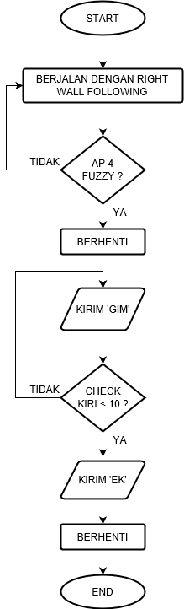 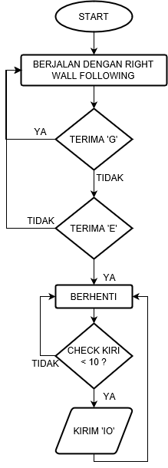

(ii)

(i)

Figure 8. Diagram Alir Formasi Horizontal (i) Robot 1, (ii) Robot 2

Berikut merupakan penjelasan diagram alir perancangan komunikasi pada formasi horizontal robot 1 dan robot 2 pada gambar 8 :

1. Saat robot 1 mendeteksi objek didepannya, robot berhenti dan melakukan pengecekan sisi sebelah kirinya, ketika jarak nya kurang dari 10 cm, maka robot akan mengirimkan paket ke robot 2 untuk berhenti.
2. Ketika robot 2 berhenti, robot melakukan pengecekan sisi sebelah kirinya, ketika jarak nya kurang dari 10 cm, maka robot akan mengirimkan paket ke robot 3 untuk berhenti.
3. Ketika robot 3 berhenti, robot melakukan pengecekan sisi sebelah kirinya, ketika jarak nya kurang dari 10 cm, maka robot akan mengirimkan paket ke robot 4 untuk berhenti dan formasi horizontal selesai dilakukan.

Gambar 9 berikut merupakan diagram alir sistem komunikasi dan navigasi robot 3 dan 4 pada formasi berjalan secara horizontal :

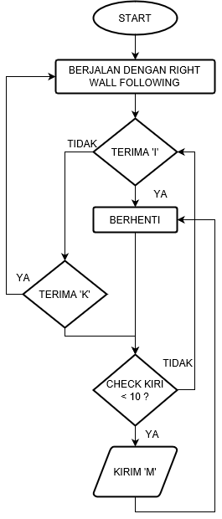 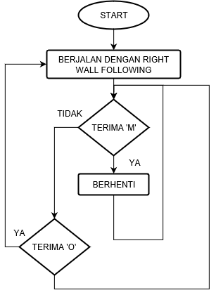

(ii)

(i)

Figure 9. Diagram Alir Formasi Horizontal (i) Robot 3, (ii) Robot 4

1. **Kesimpulan**

Dari hasil pengujian dan analisa yang telah dilakukan, maka dapat disimpulkan sebagai berikut :

1. Komunikasi robot leader dan follower yang menggunakan kedua modul transmitter dan receiver membutuhkan pengiriman pesan atau data yang spesifik untuk dijalankan sehingga tidak terjadi kesalahan dalam penerimaan data dalam mengeksekusi program dari perintah yang diterima.
2. Komunikasi robot dengan menggunakan RF 433 MHz dapat diimplementasikan pada Multi Robot dengan tingkat keberhasilan 90% karena mengirimkan dan menerima data dengan data yang spesifik.
3. Berdasarkan hasil pengujian, komunikasi robot menggunakan RF 433 MHz dengan kecepatan 4000 bps dapat meminimalisir delay namun jarak yang digunakan untuk berkomunikasi semakin kecil sehingga memungkinkan delay menjadi lebih lama.

**Daftar Pustaka:**

|  |  |  |
| --- | --- | --- |
| [1] |  | E. A. Macdonald, Multi-Robot Assignment and Formation Control, Georgia: Georgia Institute of Technology, 2011. |
| [2] |  | L. Vig and J. A. Adams, "Multi-Robot Coalition Formation," *IEEE Transactions on Robotics,* vol. 22, no. 4, pp. 637-649, 2006. |
| [3] |  | E. P. Enoiu and R. Marinescu, "Robot Navigation in Grid Environments Based on Reinforcement Learning Algorithms," Sweden. |
| [4] |  | P. Dames and V. Kumar, "Autonomous Localization of an Unknown Number of Targets Without Data Association Using Teams of Mobile Sensors," *IEEE Transactions on Automation Science and Engineering,* vol. 12, no. 3, pp. 850-864, 2015. |
| [5] |  | W. B. Xu, X. P. Liu, X. Chen and J. Zhao, "Improved Artificial Moment Method for Decentralized Local Path Planning of Multirobots," *IEEE Transactions on Control Systems Technology,* vol. 23, no. 6, pp. 2383-2390, 2015. |
| [6] |  | A. Farinelli, L. Iocchi and D. Nardi, "Multirobot Systems: A Classification Focused on Coordination," *IEEE Transactions on Systems, Man, and Cybernetics,* vol. 14, no. 5, pp. 2015-2028, 2004. |
| [7] |  | H. A. Poonawala, A. C. Satici, H. Eckert and M. W. Spong, "Collision-Free Formation Control with Decentralized Connectivity Preservation for Nonholonomic-Wheeled Mobile Robots," *IEEE Transactions on Control of Network Systems,* vol. 2, no. 2, pp. 122-130, 2015. |
| [8] |  | H. Zhang, Z. Zhao and Z. Meng, "Experimental Verfication of a Multi-Robot Distributed Control Algorithm with Containment and Group Dispersion Behaviors: the Case of Dynamic Leaders," *IEEE/CAA Journal of Automatica Sinica,* vol. 1, no. 1, pp. 54-60, 2014. |
| [9] |  | A. Adriansyah and Yuliza, "Xbee Implementation on Mini Multi-Robot System," in *The Proceedings of The 7th ICTS*, Bali, 2013. |
| [10] |  | E. S. Ningrum, R. Susetyo and A. H. Alasiry, "Rancang Bangun Mobile Robot untuk Formasi Follow The Leader dengan Metode Dead Reckoning Based Trajectory Following," Institut Teknologi Sepuluh November, Surabaya. |
| [11] |  | F. R. Q. Aini, "Perancangan dan Implementasi Localization Menggunakan Algoritma Monte Carlo Localization Pada Multi-Robot Beroda," Universitas Telkom, Bandung, 2016. |
| [12] |  | S. Carpin and L. E. Parker, "Cooperative Leader Following Distributed Multi-Robt System," in *International Conference on Robotics & Automation*, Washington DC, 2002. |
| [13] |  | L. A. Arta, Suwandi and A. Qurthobi, "Rancang Bangun Kontrol Fuzzy Logic Pada Metode Leader-Follower Untuk Penjejak Formasi Mobile Robot," Universitas Telkom, Bandung. |

